III część dnia:
- Ćwiczenia artykulacyjne „Mowa kosmitów”.
Dzieci powtarzają za Rodzicem grupy sylab, np.: zu, że, żo, ża, ży, żi, sza, szo, sze, szy, szu, szi, cza, czo, cze, czy, czu, czi...
- Tworzenie nazw mieszkańców poszczególnych planet przez analogię, np.
Ziemia – Ziemianie
Mars – Marsjanie
Jowisz – Jowiszanie
Uran – Uranie
Neptun – Neptunianie
Pluton – Plutonianie
Wenus – Wenusjanie
Merkury - Merkuranie
- Ćwiczenia doskonalące umiejętności matematyczne: wykonajcie działania zaznaczając właściwą filiżanką.
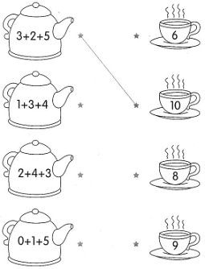
- rysuj po śladzie według wzoru, dorysuj brakujące elementy, pokoloruj obrazek

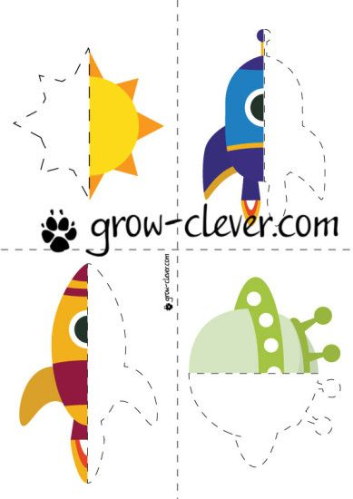
Dodatkowe ćwiczenia dla dzieci chętnych:
- wykonaj robota. Pokoloruj poszczególne elementy robota. Wytnij każdą część po przerywanych liniach; połącz ze sobą podklejając w miejscu z napisem „Glue here”. Powodzenia !
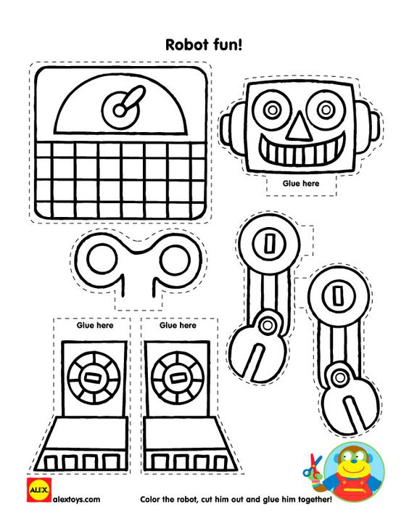
- możecie również wykonać robota przestrzennego - instrukcja w linku
https://pl.pinterest.com/pin/594967800769959688/
- dopasuj obrazki z ich cieniami.
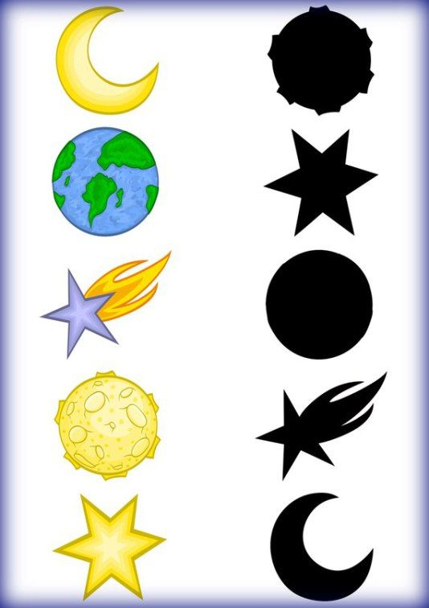

- „Kosmiczna gra”- potrzebne będą pionki i kostka. Spróbujcie wymyślić własne zasady tej zabawy, powodzenia
